Марат Хуснуллин: Ж/д станцию в ТПУ «Ховрино» в САО построят через два года
30.01.2019
Строительство железнодорожной станции в составе транспортно-пересадочного узла (ТПУ) «Ховрино» планируется завершить в конце 2020 – начале 2021 года, сообщил заместитель мэра Москвы по вопросам градостроительной политики и строительства Марат Хуснуллин.
«Мы уже построили автовокзал, который в ближайшие месяцы начнет принимать междугородние и даже международные рейсы. Но на этом развитие ТПУ «Ховрино» не заканчивается: ведется строительство железнодорожной станции», – приводит слова Хуснуллина официальный портал столичного стройкомплекса stroi.mos.ru..
По его словам, новая станция будет максимально приближена к автовокзалу.

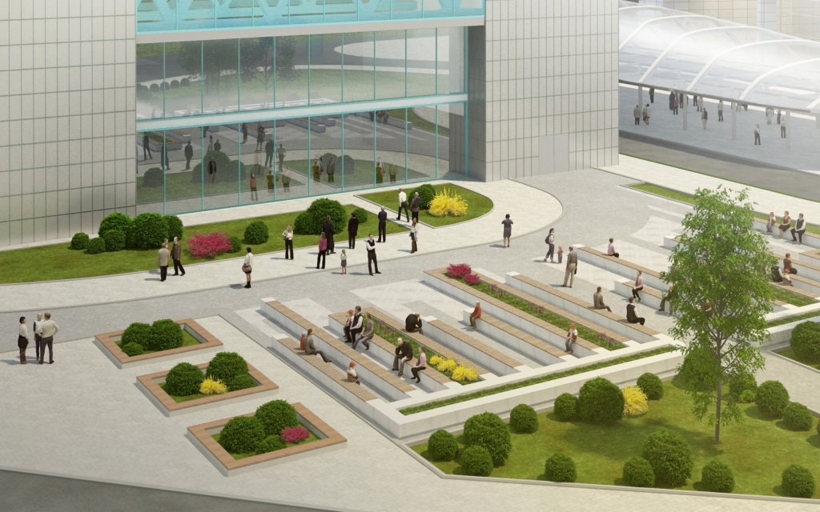

Отметим, что ТПУ «Ховрино» станет конечной станцией также для пассажиров, которые будут прибывать из Республики Беларусь, Украины, Молдавии, Прибалтики, а также из Твери, Пскова, Ярославля, Ржева, Осташкова, Торопца и других российских городов этих направлений.
Также, новый пешеходный мост позволит жителям района Западное Дегунино экономить до 40 минут в день на поездках в центр города и обратно.
Надо еще добавить, что в ТПУ смогут пересесть на метро пассажиры пригородных поездов Октябрьской железной дороги, в том числе линии Московского центрального диаметра (МЦД-3) «Зеленоград – Раменское».

Адрес страницы: http://sao.mos.ru/news/news/detail/7855827.html
Префектура Северного административного округа города Москвы

